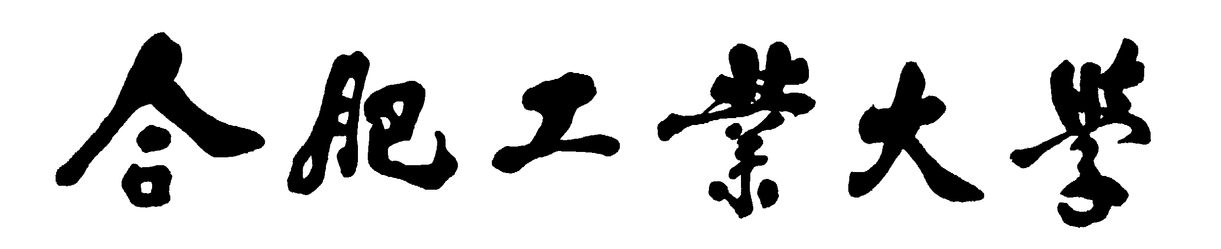
计算机与信息学院
软件学院
数据结构实验报告

专 业 班 级 | 计算机科学与技术
学生姓名及学号 | 朱清扬 2023212290
课程教学班号 | 23-3班
任 课 教 师 | 张晶
实验指导教师 | 张晶
实验地点 | 科教楼C307
2024 ~2025 学年第 二 学期

说 明
实验报告是关于实验教学内容、过程及效果的记录和总结，因此，应注意以下事项和要求：
1．每个课后作业配套一份实验报告。
2. 各实验的预习部分的内容是进入实验室做实验的必要条件，请按要求做好预习。
3．实验报告要求：书写工整规范，语言表达清楚，数据和程序真实。理论联系实际，认真分析实验中出现的问题与现象，总结经验。
4．参加实验的每位同学应独立完成实验报告的撰写，其中程序或相关的设计图纸也可以采用打印等方式粘贴到报告中。严禁抄袭或拷贝，否则，一经查实，按作弊论取，并取消理论课考试资格。
5．实验报告作为评定最终课程成绩的依据之一。

实验序号及名称：实验

一、实验目的和要求
指导书中有相应的说明，指导老师也可能会有必要的补充。

二、实验环境
Visual Studio

三、实验内容
指所给出的实验任务。

四、实验过程
用文字、图（流程图等）、表格等方式记录实验过程中分析、设计工作。

4.1 任务定义和问题分析
明确任务目标：深入研读实验内容与要求，清晰界定数据结构要实现的具体功能，如实现一个具有增删改查功能的链表，明确输入数据类型、范围以及输出格式要求。
用户视角分析：模拟使用者的操作场景，思考不同类型用户（如普通数据录入人员、数据分析者等）对数据结构操作的需求，例如数据录入者希望插入和删除操作简单便捷且反馈及时。
确定约束条件：考虑时间、空间等资源限制，比如规定算法的时间复杂度不能超过一定级别，数据结构占用内存不能过大，同时也要符合实验所使用的编程语言和开发工具的特性要求。

4.2 概要设计（数据结构）
抽象分析出实验中所涉及到的主要问题，并设计出每个问题的主要解决方法和思路。
数据结构（逻辑结构）选型：依据实验需求，对比不同数据结构的优缺点，选择最合适的。例如，若需要频繁进行插入和删除操作，且对随机访问要求不高，可选择链表；若需要高效的随机访问，则选择顺序表。
模块划分：将整个数据结构功能拆分为多个独立模块，如对于一个实现栈功能的实验，可划分为初始化模块、入栈模块、出栈模块、判断栈空栈满模块等。

4.3 详细设计
算法设计：针对每个模块的功能，设计具体算法，并以合适的方式进行描述，比如流程图等。以排序模块为例，若选择快速排序算法，需详细规划基准元素的选择策略、元素的比较和交换方式等。
数据结构（存储结构）定义：使用所选编程语言准确描述数据结构。比如在 C++ 中定义一个二叉树节点结构：
接口设计：明确各个模块之间的交互接口，包括参数传递方式和返回值类型。例如，链表的插入函数可能接收链表头指针、插入位置和要插入的数据作为参数，返回更新后的链表头指针。

五、测试及结果分析
对各种数据运行程序和算法的结果记录和分析，并对错误所作的修改和结果。

5.1 实验数据
用于测试算法和程序的测试数据。

5.2 结果及分析
记录测试结果，实验中遇到的问题和相对应的解决办法，对主要算法的时间和空间等性能的分析结果。要求附上运行界面截图。

六、实验收获
完成实验后的收获、总结、心得

七、参考文献
胡学钢，张晶.数据结构（c++描述）[M]. 北京：人民邮电出版社，2011.

八、附录（源代码）

本实验成绩：

附：数据结构实验验收与分析报告评分标准
实验任务全部完成。程序运行正确，回答问题准确。实验目的、要求与任务描述清晰、实验方案翔实准确，相关算法/技术描述清楚，实验内容翔实，实验结果正确，文档格式规范（优-90分~100分）；
实验任务全部完成。程序运行正确，回答问题准确。实验目的、要求与任务描述较清晰、实验方案较翔实准确，相关算法/技术描述较清楚，实验内容较翔实，实验结果较正确，文档格式较规范（良-80分~90分）；
实验任务全部完成。程序运行正确，回答问题比较准确。实验目的、要求与任务描述基本清晰、实验方案基本准确，相关算法/技术描述基本清楚，实验内容尚可，实验结果基本正确，文档格式基本规范（中-70分~80分）；
实验任务全部完成。程序运行正确，回答问题基本准确。实验目的、要求与任务描述欠清晰、实验方案欠翔实准确，相关算法/技术描述欠清楚，实验内容偏少，少量实验结果不正确，文档格式欠规范（及格-60分~70分）；
实验任务未全部完成。程序运行不正确，回答问题不准确。实验目的、要求与任务描述不清、无实验方案、相关算法/技术描述不清楚，实验内容较少，无实验数据结果展示，文档格式不规范（不及格-60分以下）。

